点击文章左上角头像处红色“订阅”可以免费订阅

江青到底是一个什么样的人？
之一 江青迫害人吗？
本系列计划用三篇完成。
1、江青迫害人吗？
2、江青是叛徒吗？
3、生活奢侈、生活作风不检点吗？
1976年9月9日，伟大的导师、伟大的领袖、伟大的统帅、伟大的舵手毛主席逝世。
1976年10月6日，江青、张春桥、姚文元、王洪文被抓。
随后，毛远新也被隔离审查。张铁生被抓，张钦礼被抓。
这一切，都是在被称为“老实人”、“你办事我放心”、“毛主席接班人”、“英明领袖”华国锋的主导下完成的。
10月18日，下发王洪文、张春桥、江青、姚文元“反党集团”事件通知，。10月20日，成立项目组，审查王、张、江、姚的“反党”罪行。1976年12月，王张江姚专案组搞的《王洪文张春桥江青姚文元反党集团罪证材料之一（1976年12月）》出炉；1977年3月，《王洪文张春桥江青姚文元反党集团罪证材料之二（1977年3月）》出炉；1977年9月，《王洪文张春桥江青姚文元反党集团罪证材料之三（1977年9月）》出炉。
10月21日晚，中央人民广播电台播发新华社稿件，公开报道北京群众庆祝粉碎“四人帮”的游行活动，10月22日人民日报头版以套红标题刊登新华社21日晚的报道，标题为《首都一百五十万军民举行声势浩大的庆祝游行 热烈庆祝华国锋同志任中共中央主席、中央军委主席 热烈庆祝粉碎“四人帮”反党集团篡党夺权阴谋的伟大胜利》。自此，全国掀起揭批“四人帮”的群众运动。
推荐阅读：
文化大革命是“自上而下”吗？是“奉旨造反”吗？
文革是打倒了一批旧官僚，又产生了一批新官僚？革除了一些旧的特权，又形成了一些新的特权吗？
邓小平提议取消大鸣大放大字报大辩论，有利于谁？
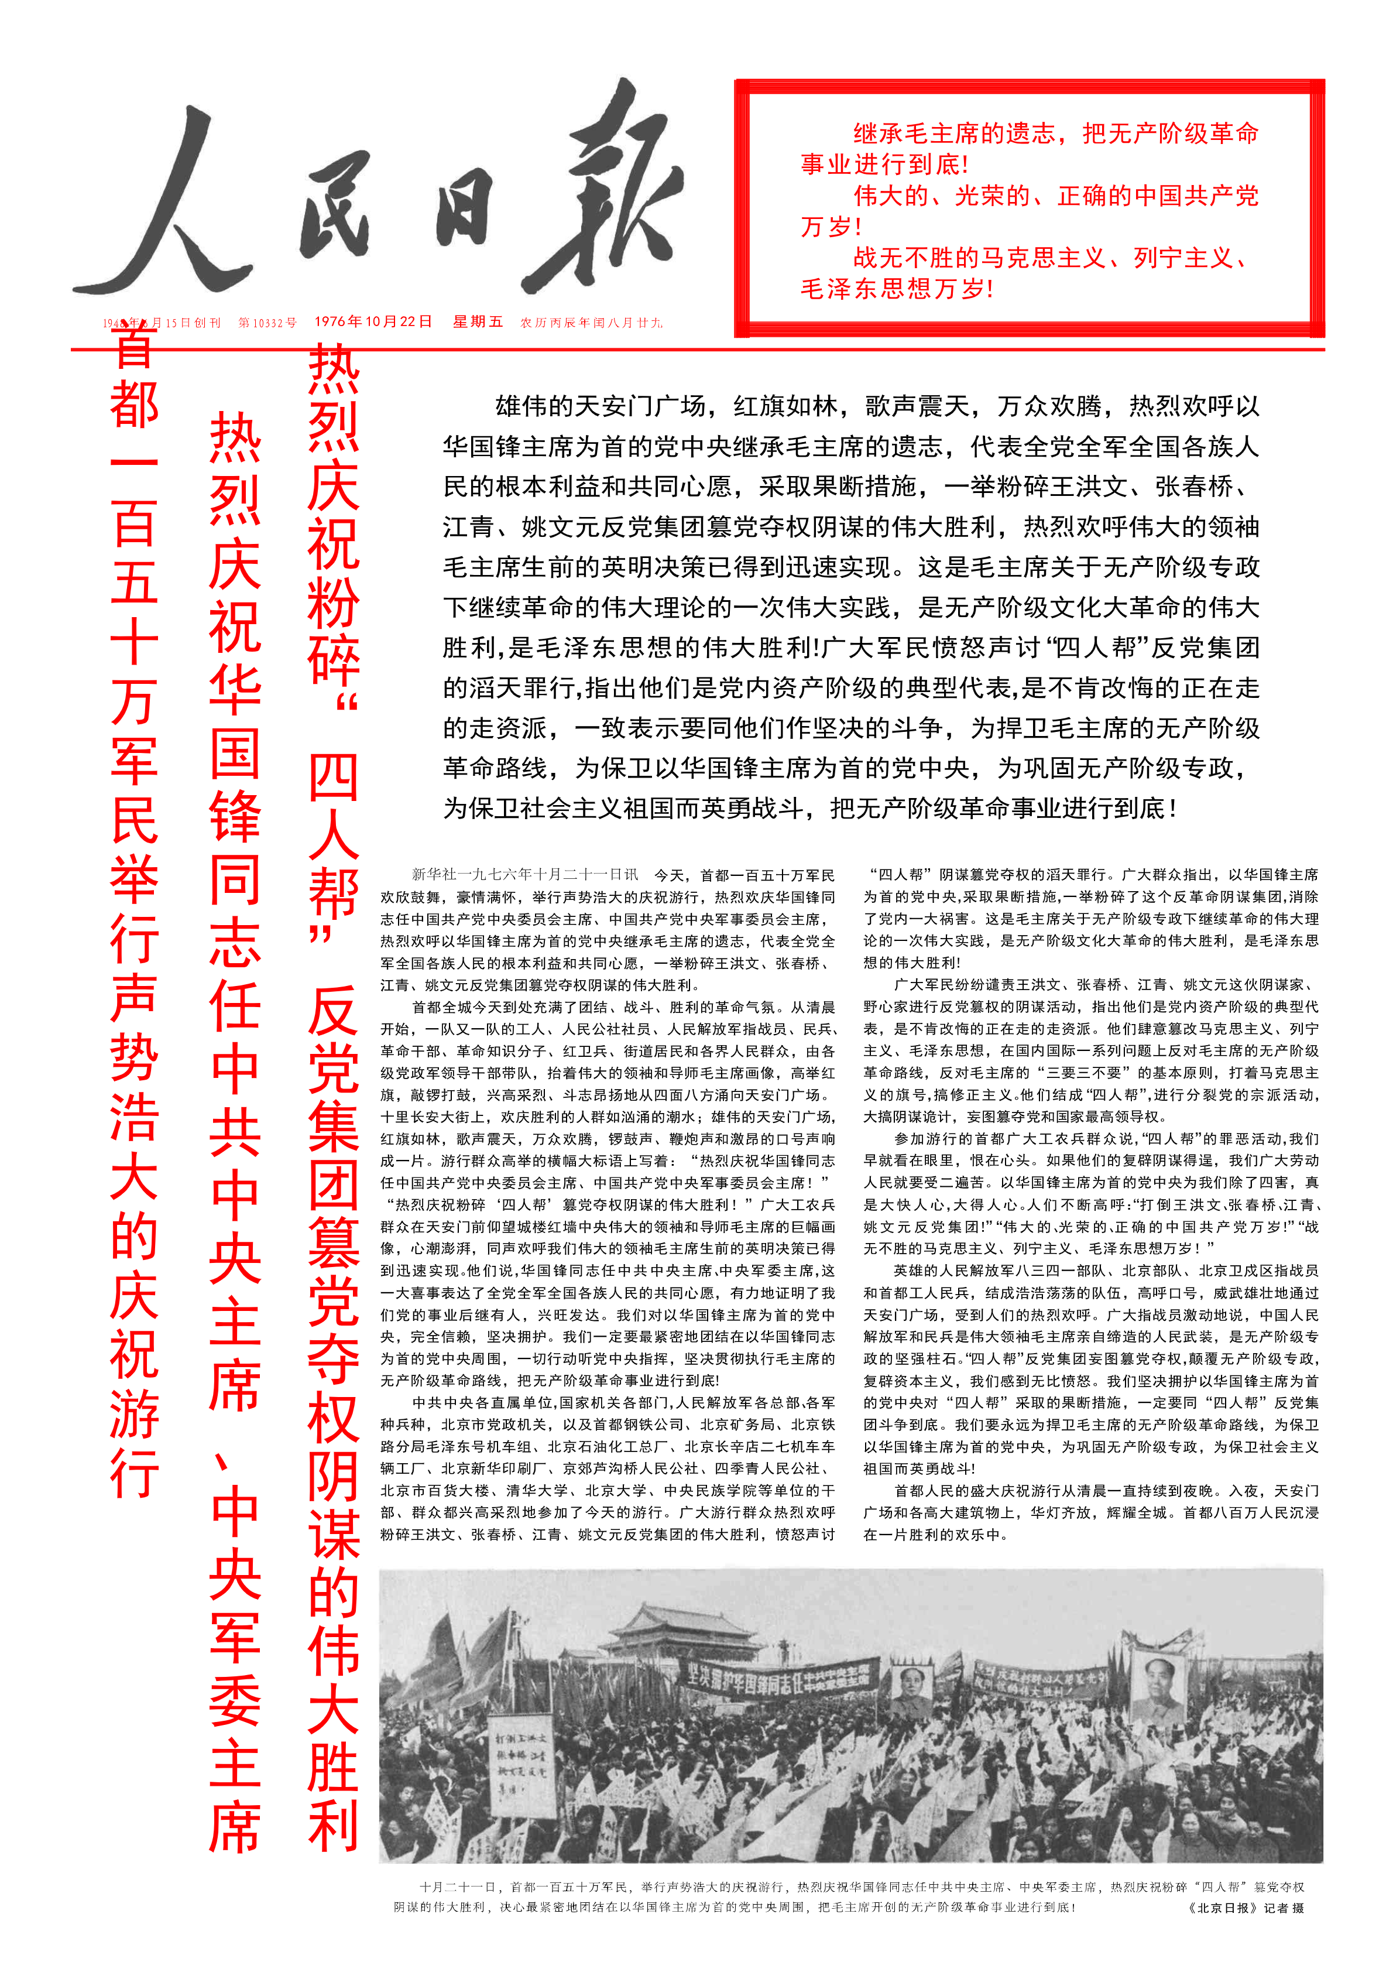
有意思的是，当天人民日报的报眼，醒目刺眼的红字写着“继承毛主席的遗志”。抓捕江、张、姚、王，是不是毛主席的遗志？笔者在中央文献研究室的《毛泽东年谱》、《毛泽东传》都没有发现。相反，在《毛泽东传》中记载，毛主席认为江青等人“问题不大，不要小题大做”，“毛泽东并不是要把江青等打倒”：
【关于团结问题，毛泽东进一步指出：
“不要分裂，要团结。要搞马列主义，不要搞修正主义；要团结，不要分裂；要光明正大，不要搞阴谋诡计。不要搞‘四人帮’，你们不要搞了，为什么照样搞呀？为什么不和二百多个中央委员搞团结？搞少数人不好，历来不好。这次犯错误，还是自我批评。这次和庐山会议不同，庐山会议反对林彪是对的。”
“其他的事你们去议，治病救人，不处分任何人，一次会议解决不了。我的意见，我的看法，有的同志不信三条，也不听我的，这三条都忘记了。九大、十大都讲这三条，这三条要大家再议一下。”“我看问题不大，不要小题大做，但有问题要讲明白。上半年解决不了，下半年解决；今年解决不了，明年解决；明年解决不了，后年解决。我看批判经验主义的人，自己就是经验主义。”“我看江青就是一个小小的经验主义者。”
......
他讲的内容，主要是批评以江青为首的“四人帮”，他甚至把“讲了经验主义的问题我放过了”称为“我自己也犯了错误”。可见，毛泽东很清楚，这时十分需要由他本人出面，在政治局会议这样的场合，郑重地提出“四人帮”的问题。自然，毛泽东并不是要把江青等打倒。他一再表示不要操之过急，以及后来他对于“批评江青”的解释，都说明了这一点。纪登奎也曾这样评论：“主席认为他们对批判刘少奇是有功的，并不想把他们打倒，但也没想让他们当头。”】
专案组搞的这些“王洪文张春桥江青姚文元反党集团罪证材料”以及其他宣传材料中（比如王稼祥夫人朱仲丽写的《女皇梦》），将江青描述为生活奢侈、生活作风不检点、大肆迫害人（甚至迫害毛主席）的叛徒。
推荐阅读：
“四人帮”罪名的演变 之一
四人帮”罪名的演变 之二
1、江青迫害人吗？
关于文化大革命的性质，1981年6月27日十一届六中全会一致通过的、对文化大革命做出了全盘否定的《关于建国以来党的若干历史问题的决议》是这样总结的：
【这场“文化大革命”是毛泽东同志发动和领导的。他的主要论点是：一大批资产阶级的代表人物、反革命的修正主义分子，已经混进党里、政府里、军队里和文化领域的各界里，相当大的一个多数的单位的领导权已经不在马克思主义者和人民群众手里。党内走资本主义道路的当权派在中央形成了一个资产阶级司令部，它有一条修正主义的政治路线和组织路线，在各省、市、自治区和中央各部门都有代理人。过去的各种斗争都不能解决问题，只有实行文化大革命，公开地、全面地、自下而上地发动广大群众来揭发上述的黑暗面，才能把被走资派篡夺的权力重新夺回来。这实质上是一个阶级推翻一个阶级的政治大革命，以后还要进行多次。这些论点主要地出现在作为“文化大革命”纲领性文件的《五·一六通知》和党的九大的政治报告中，并曾被概括成为所谓“无产阶级专政下继续革命的理论”，从而使“无产阶级专政下继续革命”一语有了特定的含义。毛泽东同志发动“文化大革命”的这些“左”倾错误论点，明显地脱离了作为马克思列宁主义普遍原理和中国革命具体实践相结合的毛泽东思想的轨道，必须把它们同毛泽东思想完全区别开来。】
8月8日，八届十一中全会通过了《中国共产党中央委员会关于无产阶级文化大革命的决定》（通称“十六条”），成为了文化大革命的纲领性文件。十六条中的第五条明确指出“这次运动的重点，是整党内那些走资本主义道路的当权派”：
【五、党的领导要善于发现左派，发展和壮大左派队伍，坚决依靠革命的左派。这次运动的重点，是整党内那些走资本主义道路的当权派。】
这是中央下发的政策性文件，理论上，只要是党员就必须坚决执行。江青、张春桥、姚文元、王洪文是不是执行了这个政策？到底是迫害还是执行政策去“整党内那些走资本主义道路的当权派”？由读者朋友们自己思考。
江青在庭审时说过这样的话：
【我所做的每一件事情，都是执行、捍卫以毛主席为首的党中央的指示和政策的，是执行毛主席为代表的无产阶级革命路线的。】
【我现在还是要说，我从来就是执行毛主席革命路线的。】
江青与审查人员说过这样的话：
【我过去是捍卫毛主席的革命路线的，现在依然是如此，将来还是这样坚定地执行和捍卫以他为代表的革命路线。】
【“凡是我所做的一切，都是我执行主席的指示的，你们要查只能是公开地对抗毛主席的革命路线！”】
江青在与律师会面时说：
【我要告诉你们，起诉书完全否定了毛主席的革命路线和对文化大革命的评价。我完全是执行毛主席的革命路线的，是执行党中央的指示的。这一点是有证可查的。】
江青说的这些话如何理解？请读者朋友们自己思考。
再看几个具体案例。
《中华人民共和国最高人民法院特别法庭判决书
(特法字第一号)》：
【本庭确认，被告人江青、张春桥、姚文元、王洪文、陈伯达、黄永胜、吴法宪、李作鹏、邱会作、江腾蛟的犯罪事实和应负的刑事责任如下:】
【(一)被告人江青，以推翻人民民主专政为目的，为首组织、领导反革命集团，是反革命集团案的主犯。江青诬陷迫害中华人民共和国主席刘少奇。一九六七年七月，江青伙同康生、陈伯达作出决定，对刘少奇进行人身迫害，从此剥夺了他的行动自由。自一九六七年五月开始，江青直接控制“刘少奇、王光美专案组”，伙同康生、谢富治指挥专案组对被逮捕关押的人员进行逼供，制造诬陷刘少奇是“叛徒”、“特务”、“反革命”的伪证。】
【一九六六年......十二月二十七日，江青诬陷全国劳动模范、北京市清洁工人时传祥是“工贼”，使时传祥遭受严重摧残，被折磨致死。】
特别法庭指控江青直接控制“刘少奇、王光美专案组”，通过刑讯逼供制造伪证，将刘少奇诬陷为“大叛徒、大内奸、大特务”。江青回答：
【不错，我是参加了专案组的工作，但是我是受中央的委托而参加的。是毛主席，还不仅仅是毛主席，还有周恩来等所有的中央领导同志的委托而参加的。而且，我当时只是一个助手。不能说，专案组的一切工作都是我直接指挥，事实上也不是。】
【刘少奇的案子，是中共第八届十二中全会审查通过、中共第九次全国代表大会一致决议的。把这么大的一件事情，扣到了我江某人头上……不是显得太无能了吗？】
江青所说的“刘少奇的案子，是中共第八届十二中全会审查通过、中共第九次全国代表大会一致决议的”。我们看看具体事实。
中国共产党第八届扩大的第十二次中央委员会全会公报（一九六八年十月三十一日通过）：
【全会批准中央专案审查小组《关于叛徒、内奸、工贼刘少奇罪行的审查报告》。这个报告以充分的证据查明：党内头号走资本主义道路当权派刘少奇，是一个埋藏在党内的叛徒、内奸、工贼，是罪恶累累的帝国主义、现代修正主义和国民党反动派的走狗。全会认为，在无产阶级文化大革命中，党和革命群众把刘少奇的反革命面貌揭露出来，这是毛泽东思想的一个伟大胜利，这是无产阶级文化大革命的一个伟大胜利。全会对于刘少奇的反革命罪行，表示了极大的革命义愤，一致通过决议：把刘少奇永远开除出党，撤消其党内外的一切职务，并继续清算刘少奇及其同伙叛党叛国的罪行。全会号召全党同志和全国人民继续深入展开革命大批判，肃清刘少奇等党内最大的一小撮走资派的反革命修正主义的思想。】
中国共产党第九次全国代表大会上的报告（一九六九年四月一日报告，四月十四日通过）：
【我们这次代表大会，是在毛主席亲自发动和领导的无产阶级文化大革命取得了伟大胜利的时刻召开的。这个伟大的革命风暴，摧毁了以叛徒、内奸、工贼刘少奇为首的资产阶级司令部，揭露了以刘少奇为总代表的党内一小撮叛徒、特务、死不改悔的走资本主义道路的当权派，粉碎了他们复辟资本主义的阴谋，大大地加强了我国的无产阶级专政，大大地加强了我们的党，从政治上、思想上、组织上为这次代表大会准备了充分的条件。】
【现已查明，刘少奇早在第一次国内革命战争时期就叛变投敌，充当内奸、工贼，是罪恶累累的帝国主义、现代修正主义和国民党反动派的走狗，是走资本主义道路的当权派的总代表。他有一条妄图在中国复辟资本主义，使中国变成帝国主义、修正主义殖民地的政治路线。他又有一条为他的反革命政治路线服务的组织路线。多年来，刘少奇招降纳叛，搜罗了一帮子叛徒、特务、走资派，他们隐瞒了自己的反革命的政治历史，互相包庇，狼狈为奸，窃取了党和国家的重要职务，控制了从中央到地方许多单位的领导权，组成了一个地下的资产阶级司令部，对抗以毛主席为首的无产阶级司令部。他们同帝国主义、现代修正主义、国民党反动派勾结着，起了美帝、苏修和各国反动派不能起的破坏作用。】
通过上述资料，对刘少奇专案，江青是个人迫害行为？还是组织行为？
还是请读者朋友们自己思考。
特别法庭指控江青诬陷全国劳模时传祥为“工贼”，导致其被迫害致死。江青回答：
【我根本不认识什么时传祥，也没有听到过这个人的名字，我诬陷他何来？】
在特别法庭上，郑君里的夫人黄晨出庭作证控诉江青对其抄家、迫害。
江青是这样说的：
【这些我也不知道，我还和有关方面交待，对郑君里进行保护，可他们并不听我的话。我并不是万能的，你们这样说，是不是把我的能力估计过高了?】
【如果你们就郑君里的问题能拿出一个字来说明是我让他们干的，那我就是大坏蛋，我自己向历史低头认罪!但是，如果你们拿不出来，就是诬陷，就是反革命修正主义的黑帮，就是一群畜牲!】
【郑君里的夫人今天不管说什么，我可以理解。但是，我要申明的一点是，她说的这些，除了我是让张春桥和郑君里谈过一次话，让他把一些不该他保存的东西交给组织外，再没有别的内容。我们为什么要那样做?也是当时中央有一个规定，要收回一部分文件和材料，防止在运动中落到国外去。这个道理我想你们是了解的。】
戚本禹在他的回忆录里也记载了一些类似的内容，江青不但没有迫害文艺工作者，反而对他们进行了保护：
【江青是个爱才的人,而且她有眼光。她在文革中保了很多人，尤其是那些有才能的人。
在《红色娘子军》演吴清华的白淑湘，她的父亲是国民党的高级人员，有血债，解放后被人民政府镇压了。江青还是保她。我在会上就听江青讲了好几次了。那时文革小组的文艺组组长是金敬适，他那时威信很高，所有的样板戏剧团都归他管。江青说，我让你们把白淑湘争取过来，你们怎么老不把她争取过来。于是金敬适赶紧找中央芭蕾舞团的刘庆棠去做工作。后来让她在红色娘子军中担任了B角。这在当时的样板戏剧团里是一件大事。后来毛主席逝世，江青被抓，白淑湘站出来控诉说江青迫害她。白淑湘如果真是这样说的，那要么她是受人利用，要么就是她把刘庆棠错误对待她当成江青对她的迫害。刘庆棠艺术上有成就，但为人不是很完善，不象钱浩亮、于会泳那样严于律己。像白淑湘那样的情况，当时如果没有江青保护，她的命运是很难预料的。
有一次，我向江青反映，广东把红线女斗得很厉害。给她剃阴阳头，让她去了农场养鸡。江青说，那怎么行。她还想叫红线女把样板戏移植到粤剧里去呢。她让我去保她。我就去跟吴法宪说，江青要保红线女，还要她去移植样板戏。吴法宪马上去跟黄永胜说了，把红线女保护了起来。
江青还保了作曲家李劫夫。文革一开始，东北音乐学院就把李劫夫定为黑线人物，学生要批斗他。江青跟我说，你把他弄到北京保护起来，让他住北京饭店，由国家出钱。我马上写了个报告，江青在上面作了批示。江青所作的这个批示的原件，被夹在一本我出狱时归还给我的书里。我根据江青的批示，专门去和沈阳音乐学院的造反派讲了话，做了他们的工作。后来李劫夫给我写来了几封信，表示感谢。“9.13”事件之后，有人掲发李劫夫写过歌颂林彪四野的歌曲，江青反过来又批判了李劫夫，但林彪那时是四野的司令员，从历史发展的观点看，这不能算是什么问题。所以江青也没再深究。
体委的庄则栋、张燮林、李富荣、徐寅生在文革中也受到了冲击。江青也让我去保护他们。她说，他们都是为国争光的小英雄，去斗人家干什么。有人说他们是跟刘少奇黑线的。江青驳斥道，他们都是孩子，懂什么路线？又有人说他们是跟着贺龙的，是贺龙的人。江青说，他们跟贺龙能有什么关系？他们又没打过仗，没有卷入军队的内部斗争，怎么能是贺龙的人呢？总理知道我要去保护他们，非常高兴。他就叫荣高棠来钓鱼台找我，荣高棠原来是我在中央团校学习时的老领导，他就到钓鱼台来找我，见了面大家都很高兴。
这样的事情，还有很多，很多。】
当代中国出版社2014年出版杨银禄所著（口述）的《庭院深深钓鱼台 我给江青当秘书》记载了江青关心思想家陈景润的事迹：
【我所看到的江青的第三次流泪是为著名数学家陈景润。
1973年3月底的一天，......她（江青）在我给她挑选的文件中看到一份《国内动态清样》，介绍我国对哥德巴赫猜想研究有重大贡献震惊世界的数学家陈景润极为艰苦的工作和生活情景。文章大体是这样写的：
......
江青看完这条消息以后，立刻打铃叫我进她的办公室。
我进入她的办公室，看到她拿着一块小毛巾正在抹眼泪，因为我不知道她为什么流泪，所以，也不敢问她这是怎么了。站在她的旁边，等待她先说话。那里只有我们两个人，谁也不说话，安静得很。
这时，她拿起那份《国内动态清样》，手哆哆嗦嗦，眼含泪水，慢腾腾地对我说：“小杨呀，你看到这份清样了吧？”
“看到了，我还看得很仔细呢。”我回答。
“你有什么感受吗？”江青试探性地问。
“陈景润是我国不可多得的数学专家，他的运算成果，不但对我国的数学领域是一个重大贡献，而且，对世界也作出了重大贡献。他的工作、生活条件太差了。”我难过地说。
......
在我回答问题的时候，她还在不停地擦眼泪，也许我的话使她更加激动了。
她放下那份清样，用哭腔对我难过地说：“哥德巴赫猜想，是数学领域内最深奥的理论，不少发达国家的高级数学专家都在研究运算，弄清了1＋1＝2的道理就轰动了全世界，我看到一份材料，有人说：“自然科学的皇后是数学，数学的皇冠是数论，哥德巴赫猜想，则是皇冠上的明珠。陈景润运算出了1＋2＝3的数论(1)，他勇敢地摘到皇冠上最璀璨的一颗明珠，这是中国人的骄傲。”
她说到这里，又擦了一擦她那哭得红肿的双眼继续说：“你再看看这份清样，现在有主席和我们批示。”我接过清样，发现江青批示：“主席，是否先救活陈景润为好？”主席批示：“请文元同志办。”......江青说：“......你给迟群打个电话，告诉他赶快到我这里来，关于陈景润的工作、生活条件我跟他讲一讲，这是他负责的领域，我命令他快快来。”
我问她：“叫他到10号楼还是到17号楼？”她说：“快，快叫他到10号楼来。”
迟群当时是国务院科教组负责人。
......半个小时后，他风风火火地来了。
我到江青办公室报告：“迟群同志来了，你看在哪儿谈？”
“我出去就在门庭谈，事情紧急，就不要讲究什么谈话形式了，谈完了叫他赶快去办。他这个人办事能力是有的，也雷厉风行。”
说着，江青拿起那份清样就很快到了门庭。江青看到迟群，没有握手就叫他：“快坐下，我有急事跟你说。”
她说：“今天我看到一份材料，使我心中很不安。”说着就把那份清样递给了迟群，叫他仔细看看。她接着说：“陈景润是我国，也可以说是全世界著名的数学家，许多外国著名学者都为他的刻苦钻研精神和伟大成果所打动。我们本来应该对他好好进行褒奖的，但是，你看看他的工作、生活条件多么差呀！不用说叫他搞科研，连起码的生存条件都不具备，可怜得很啊！主席历来尊重知识分子，他说，中国的革命和建设离开了知识分子是不会成功的。即使是成了，也不会巩固。有人对主席关于‘老九不能走’一句话有误解，理解为‘老九’，就是把知识分子排在了第九位了，这不是误解是什么？主席说的这句话是借用《智取威虎山》戏中的一句台词，‘老九’指的是杨子荣，杨子荣是英雄，是这出戏中的主角。主席是把知识分子比喻作英雄、主角。你看科学院怎样对待陈景润的。我累了，难过极了（请读者记住这句话，在后面关于赵九章悲剧时可以对比——笔者注），不想跟你再多说了，你自己看看材料吧。”
她激动得再次用毛巾擦了擦含泪的双眼，说道：“我委托你马上去了解一下是不是像材料中所说的那样？如果真的是那样，马上改善他的工作和生活条件，你把了解的情况和处理的情况尽快告我！”
迟群表态：“我按主席和遵照江青同志的指示，我立即去了解和解决，如果材料讲的属实的话，我也是有责任的。听了你的指示，我的心也不安。”
江青着急地说：“你不要再说了，快去快去。”挥手叫迟群快去了解情况，马上给陈景润解决困难。
第三天，迟群来电话说：“经了解，清样讲的情况属实，我们正在采取有力措施尽快改善他的身体不好，工作、生活条件不好的情况，请江青同志放心。”
后来我看到一篇报告文学说：“3月底一天的下半夜，一阵急促的敲门声，响彻了中关村88号楼3层寂静的走廊，住在小房的陈景润也被惊醒了。一名身着戎装的彪悍男子在门外高呼：‘陈景润同志，我是迟群，伟大领袖毛主席派我来看你了！’……陈景润出来了，迟群竟然恳请他马上去检查身体。陈景润死活不肯，迟群不得不亲自动手，强拉瘦弱的陈景润，把他塞进了红旗轿车。五六辆轿车浩浩荡荡地开进迟群的‘阵地’清华大学，几名专家立即会诊，陈景润患有慢性腹部结膜炎，并非要命的急症。不过，依照主席的指示，陈景润还是住院了。”由北京医院内科主任和卫生部一位副部长对他进行了全面检查、认真治疗和疗养。
陈景润在医院住了一年半。住医院期间，周恩来还亲自安排了陈景润的全国人民代表席位。在第四届全国人民代表大会上，陈景润见到了周总理，并和周总理在一个小组里开会。人代会期间，当他得知总理的病情时，当场哭了起来，几夜睡不着觉。大会后，他继续回医院治疗。
经过住院治疗和静养，一切情况好转。医院的诊断书上写着：“精神改善；体温正常。体重增加十斤；饮食、睡眠好转。腹痛腹胀消失；二肺未见活动性病灶。心电图正常；脑电图正常。肝肾功能正常；血液及血象正常。”这份诊断书送到了在京政治局委员的案头，江青看后紧锁的眉头展开了。
由于毛主席的批示，周总理的周到细致安排，也有江青的过问，科学院、医院的具体工作，陈景润的身体、办公、生活条件得到了大大改善。】
所谓的“不懂政治”只会搞研究的“老实人”陈景润在文革结束后时如何评价江青的呢？
好在历史都有痕迹。
《人民日报》1978年3月30日第3版刊登了一篇报道《科学院数学研究所研究员陈景润在科学大会上说：党的亲切关怀是攀登科学高峰的动力》：
【据新华社北京三月二十八日电 中国科学院数学研究所研究员陈景润在全国科学大会上发言......他说，研究哥德巴赫问题的实践，使我深深体会到，向科学进军，光靠个人奋斗是不行的。如果没有优越的社会主义制度，没有毛主席革命路线的指引，没有党中央的亲切关怀，没有各级党的领导和同志们的支持，象我这样一个病魔缠身的人，决不可能有勇气和毅力去向世界难题挑战，也决不可能有勇气和毅力去战胜病痛的折磨，特别是抗击林彪、“四人帮”一伙反革命的修正主义路线的重压。】
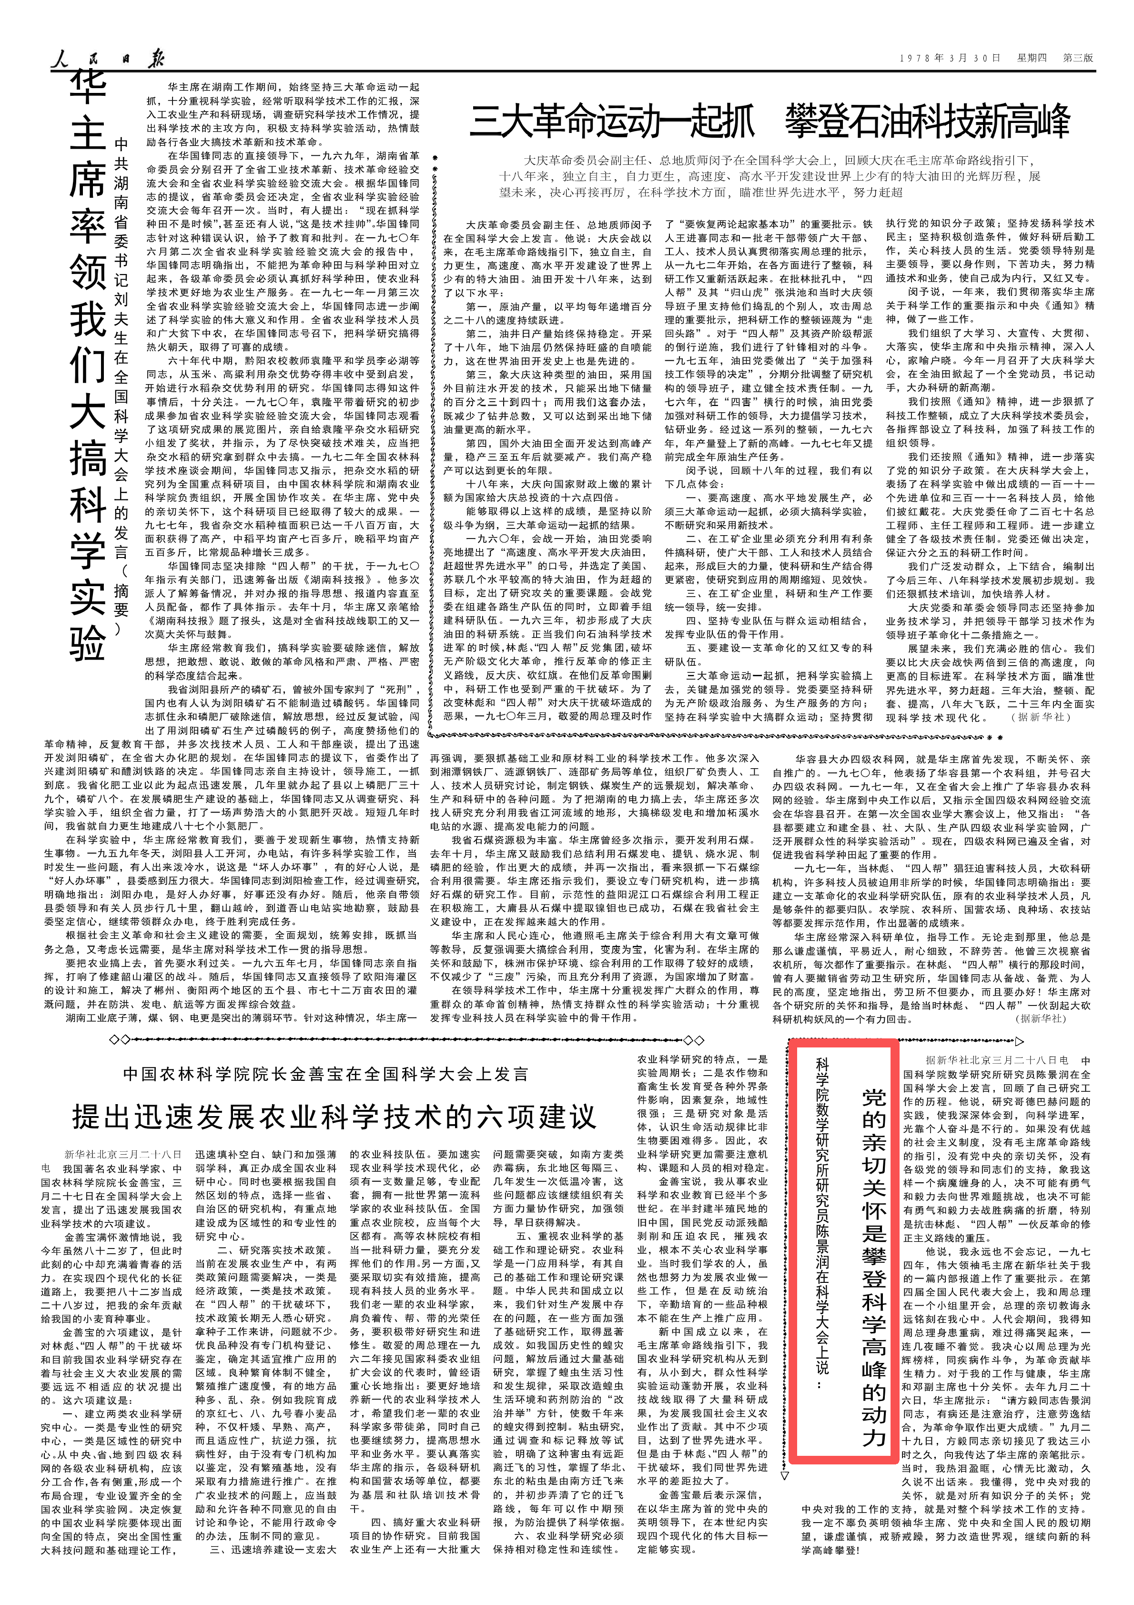
最有意思的是，在微博上，童祥苓老师怀念毛主席，读者留言说毛主席迫害童老师姐弟搞出来的乌龙，成了大型翻车现场，证实了毛主席对文艺工作者的爱护。
推荐阅读：
文革中你们姐弟还没被整够?是毛主席整我们姐弟吗?童祥苓老师逝世，缅怀。
【童祥苓老师微博：上海京剧院现在演出《智取威虎山》的版本中，第四场把少剑波对杨子荣说的“那就是对党和毛主席的赤胆忠心”这句台词，把“毛主席”三个字去掉了。作为原创该剧的演员，我对此去掉“毛主席”三个字心里感到很难受！
微博读者留言：文革中你们姐弟还没被整够？
童祥苓:是毛主席整我们姐弟吗？谁整我们难道我们心里没数吗？毛主席是爱护尊重广大文艺工作者的！这个我比你清楚啊！】
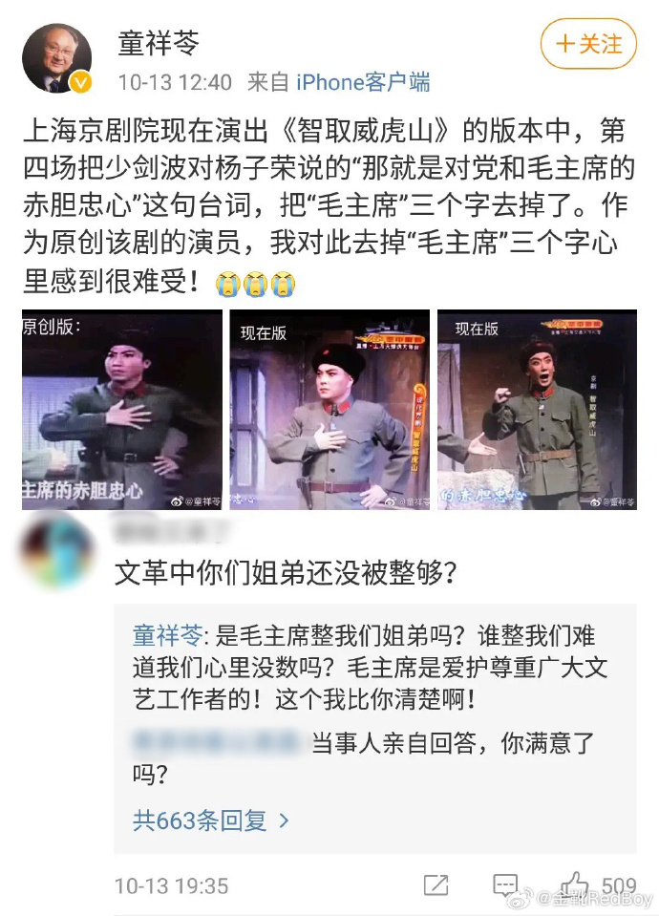
通过上述资料，读者是如何看待江青“迫害”人的？相信会有自己的答案。

九云图无法下载文字版，如需转载，请发邮件到jgsgx1966@outlook.com免费获取word版
“井冈山观心1927”已经多次被禁言，为防失联，笔者又注册了几个备用公众号，以及各平台ID，长按二维码可以直接关注：
公众号（4个）：
井冈山观心1927
井冈山观心1949
井冈山观心1966
井冈山观心1976
微博（2个）：
井冈山观心1966
井冈山观心1976
知乎：
井冈山观心
小红书：
井冈山观心
电子邮箱：jgsgx1966@outlook.com


